Практическая работа № 7

«Создание сложной анимации с несколькими спрайтами»

Цель: научиться создавать проекты с несколькими спрайтам.
Задание. Создание проекта «Дискотека».
Технология выполнения задания.
- Запустите программу Scratch.
- Удалите из проекта Спрайт 1, он нам не понадобится для работы.
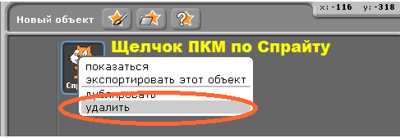
- Добавьте в проект спрайт из папки people под названием названием breakdancer-1.
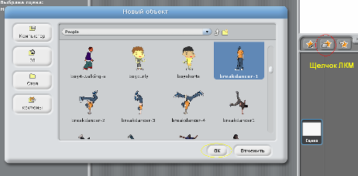
- Для нового спрайта добавьте еще три костюма breakdancer-2, breakdancer-3, breakdancer-4. У Вас должно получиться примерно так, как показано на рисунке.
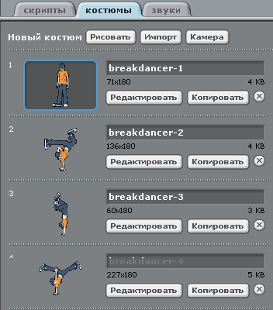
- Аналогичным образом добавить Спрайт 2 (breakdancer1) и Спрайт 3 (breakdancer3).
- Для Спрайта 1 составьте следующий скрипт.
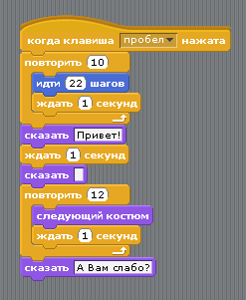
- Для спрайтов 2 и 3 составьте скрипты самостоятельно.

Источник: Учебное пособие Борович П.С. Бутко Е.Ю
«Среда программирования Scratch»

